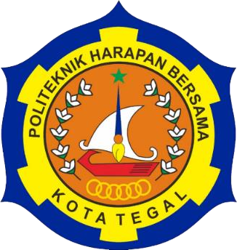

**IMPLEMENTASI *WEBSITE* PELANYANAN KIA *ONLINE***

**PADA DINAS KEPENDUDUKAN DAN PENCATATAN SIPIL**

LAPORAN KERJA PRAKTIK

Skema Magang Instansi

Sebagai Salah Satu Syarat untuk Mengambil Mata Kuliah

Tugas Akhir Program Studi DIII Teknik Komputer

**Oleh :**

**Siti Nurhalizah**

**23040034**

**PROGRAM STUDI D-III TEKNIK KOMPUTER**

**POLITEKNIK HARAPAN BERSAMA TEGAL**

**2025**

# HALAMAN PENGESAHAN

**LAPORAN KERJA PRAKTIK (KP)**

**IMPLEMENTASI *WEBSITE* PELANYANAN KIA *ONLINE***

**PADA DINAS KEPENDUDUKAN DAN PENCATATAN SIPIL**

Sebagai Salah Satu Syarat Untuk Mengambil Mata Kuliah

Tugas Akhir Program Studi DIII Teknik Komputer

**Oleh :**

**Siti Nurhalizah**

**23040034**

Tegal, 26 Juli 2025

|  |  |
| --- | --- |
| Menyetujui | Pembimbing Kerja Praktik |
| Dosen Pembimbing, | Instansi / Perusahaan |
|  |  |
| **Very Kurnia Balti, M.Kom** | **OKI NAHAR AL UTAEBA S.SOS** |
| **NIDN. 0625118301** | **NIP.198304282010011024** |
| Mengetahui, | |
| Ketua Program Studi DIII Teknik Komputer, | |
|  | |
| **Ida Afriliana, ST, M.Kom**  **NIDN. 062404770 7** | |

# HALAMAN PERSEMBAHAN

Dengan mengucap syukur Alhamdulillah, penulis mempersembahkan laporan ini kepada:

1. Allah SWT, karena hanya atas izin dan karunia-Nyalah maka laporan ini dapat dibuat dan selesai pada waktunya.
2. Kedua orang tua yang telah memberikan dukungan moril serta do’a yang tiada hentinya.
3. Bapak Dr.apt. Heru Nurcahyo,S.Farm., M.Sc. Selaku Direktur Politeknik Harapan Bersama.
4. Ibu Ida Afriliana, S.T., M.Kom. Selaku Ketua Program Studi DIII Teknik Komputer Politeknik Harapan Bersama.
5. Bapak Very Kurnia Balti,Mkom. SelaKu Dosen Pembimbing Laporan Kerja Praktik, yang selama ini telah tulus dan iklas meluangkan waktunya untuk membimbing dalam pembuatan laporan Kerja Praktik ini.
6. Bapak Selaku
7. Teman-teman Reguler pagi, dan Karyawan Disdukcapil Kabupaten Brebes tenpa bantuan semua takaan sampai disini. Terima kasih yang sebesar-besarnya untuk semua, dan semoga laporan ini dapat bermanfaat untuk kemajuaan ilmu pengetahuan dan masa yang akan datang.

# MOTTO

*"Berani Bermimpi, Berani Berkarya, Berani Berubah."*

(QS. Al-insyirah : 6-7)

# KATA PENGANTAR

Dengan memanjatkan puji syukur kehadirat Allah SWT, tuhan yang maha mengasih dan maha penyayang yang telah melimpahkan segala Rahmat, hidayah dan innayahnya hingga terselesaikannya kerja praktik yang disusun sebagai laporan kerja praktik dengan judul.

Kerja praktik merupakan suatu kewajiban yang harus dilaksanakan untuk memenuhi sebagai persyaratan dalam mengambil mata kuliah Tugas Akhir pada Program Studi Diploma III Teknik Komputer Harapan Bersama Tegal .Selama melaksanakan Kerja Praktik dan kemudian tersusun dalam laporan Kerja Praktik ini,, banyak pihak yang telah memberikan bantuan ,dukungan dan bimbingan.

Pada kesempatan ini, tidak lupa ucapan terima kasih yang sebesar-besarnya kepada:

1. Bapak Dr.Apt. Heru Nurcahyo, S.Farm., M.Sc. Selaku Direktur Politeknik Harapan Bersama Tegal.
2. Ibu Ida Afriliana, S.T., M.Kom. Selaku Ketua Prodi Studi Diploma III Teknik Komputer Politeknik Harapan Bersama Tegal.
3. Bapak Very Kurnia Balti, M.Kom. Selaku Dosen Pembimbing Kerja Praktik
4. Bapak Selaku Pimpinan Lembaga Dinas Kependudukan Dan Pencatatan Sipil Kabupaten Brebes.
5. Bapak Oki Nahar Al Utaeba S.Sos. Selaku Pembimbing pada Lembaha Dinas Kependudukan Dan Pencatatan Sipil Kabupaten Brebes.
6. Semua pihak yang telah mensukung, membantu serta mendoakan penyelesaian Laporan ini.

Semoga lapoean kerja praktik ini dapat memberikan sumbangan untuk pengembangan ilmu pengetahuan dan teknologi.

Tegal, 26 Juli 2025

# DAFTAR ISI

Halaman

HALAMAN PENGESAHAN 1

HALAMAN PERSEMBAHAN 2

MOTTO 3

KATA PENGANTAR 4

DAFTAR ISI 5

DAFTAR GAMBAR 6

DAFTAR LAMPIRAN 7

BAB I 3

PENDAHULUAN 3

1.1 Latar Belakang 3

1.2 Tujuan Dan Manfaat 2

1.2.1 Tujuan 2

1.2.2 Manfaat 2

1.3 Waktu Dan Tempat Pelaksanaan 3

BAB II 6

GAMBARAN INSTANSI KERJA PRAKTIK 6

2.1 Sejarah Perkembangan Instansi 6

2.2 Visi dan Misi 7

2.2.1 Visi 7

2.2.2 Misi 7

2.3 Struktur Organisasi 7

2.4 Bidang Instansi 8

BAB III 18

RINCIAN KEGIATAN 18

3.1 Bidang Kerja atau bagian tempat Kerja Praktik 18

3.2 Tugas Umum 18

3.3 Tugas Khusus 21

3.4 Analisa Uraian Permasalahan Khusus Kerja Praktik 25

BAB IV 26

PENUTUP 26

4.1 Kesimpulan 26

4.2 Saran 26

DAFTAR PUSTAKA 17

# DAFTAR GAMBAR

Gambar 1.1 Lokasi Tempat Kerja Praktek 3

Gambar 2.1 Struktur Organisasi 7

Gambar 3.1 Pengecekan Berkas Persyaratan 19

Gambar 3.2 Pengecekan Berkas Persyaratan

Gambar 3.3 Pengolahan Foto 20

Gambar 3.4 Penginputan Data Pemohon ke Aplikasi SIA 20

Gambar 3.5 Instalasi Laravel

Gambar 3.6 Halaman Login

Gambar 3.7 Halaman Dashboard

Gambar 3.8 Halaman Pengajuan (KIA)

Gambar 3.9 From pengajuan KIA

Gambar 3.10 Halaman Cek Status KIA

Gambar 3.11 Halaman Admin 21

# DAFTAR LAMPIRAN

Halaman

# BAB I

# PENDAHULUAN

## Latar Belakang

Pelayanan administrasi kependudukan merupakan hak dasar setiap warga negara yang wajib dipenuhi oleh pemerintah [1]. Kartu Identitas Anak (KIA) merupakan dokumen kependudukan yang diberikan kepada anak berusia 0 hingga 17 tahun kurang 1 hari sebagai bentuk pengakuan negara terhadap status identitas anak [2]. KIA memiliki peran penting dalam mempermudah akses anak terhadap layanan pendidikan formal, layanan kesehatan, serta mendukung perlindungan hukum [3]. Selain itu, KIA juga dibutuhkan untuk menunjang kepentingan administratif lainnya, seperti pembukaan rekening tabungan atau pendaftaran program sosial. Namun dalam praktiknya, pelayanan KIA secara manual masih menghadapi berbagai kendala, seperti proses yang memakan waktu, antrean panjang, serta akses yang terbatas terutama di daerah terpencil [2].

Seiring dengan perkembangan teknologi informasi, transformasi pelayanan publik menuju sistem digital menjadi keharusan dalam era modern [4]. Pemerintah pusat dan daerah terus mendorong penerapan *e-government* sebagai bentuk peningkatan efisiensi, akuntabilitas, dan keterbukaan dalam pelayanan publik [5]. Melalui pemanfaatan teknologi, masyarakat diharapkan dapat mengakses layanan secara lebih mudah, cepat, dan merata [6].

*Website* pelayanan KIA secara daring merupakan bentuk inovasi dalam pelayanan kependudukan yang dirancang untuk mempercepat proses administrasi [2]. Melalui layanan ini, masyarakat dapat mengajukan permohonan, mengunggah dokumen, serta memantau proses penerbitan KIA tanpa harus datang langsung ke kantor [5]. Inovasi ini mendukung terciptanya tata kelola pemerintahan yang cerdas, efisien, dan *partisipatif* [7].

Namun, implementasi sistem pelayanan daring tidak lepas dari tantangan. Beberapa daerah masih menghadapi keterbatasan infrastruktur jaringan internet, terutama di wilayah terpencil [8]. Selain itu, tingkat literasi digital masyarakat yang rendah juga menjadi kendala dalam pemanfaatan layanan ini secara optimal [9]. Masalah teknis dan kurangnya sosialisasi turut memperbesar kesenjangan antara ketersediaan sistem dan kemudahan akses oleh masyarakat [4].

Faktor sumber daya manusia juga menjadi aspek krusial dalam keberhasilan implementasi layanan berbasis teknologi [10]. Sebagian aparatur pemerintahan belum memiliki kecakapan teknis yang memadai, dan belum semua instansi melaksanakan pelatihan terkait sistem digital [3]. Kurangnya dukungan anggaran dan kebijakan internal dapat memperlambat proses transformasi pelayanan publik secara menyeluruh [6].

Oleh karena itu, perlu dilakukan kajian lebih lanjut mengenai efektivitas pelaksanaan *website* pelayanan KIA secara daring pada Dinas Kependudukan dan Pencatatan Sipil [11]. Kajian ini bertujuan untuk mengidentifikasi hambatan, mengukur keberhasilan implementasi, serta memberikan rekomendasi yang dapat mendukung optimalisasi layanan publik secara digital [7].

## Tujuan Dan Manfaat

Dari beberapa uraian di atas ada beberapa tujuan dan manfaat, antara lain:

### Tujuan

Tujuan dari laporan ini adalah:

* + - 1. Untuk mempermudah masyarakat dalam mengajukan permohonan KIA tanpa harus datang langsung ke kantor Dinas Kependudukan dan Pencatatan Sipil (Disdukcapil).
      2. Untuk mempercepat proses pelayanan administrasi kependudukan khususnya dalam penerbitan KIA.
      3. Untuk mendukung program pemerintah dalam digitalisasi pelayanan publik melalui Sistem Pemerintahan Berbasis Elektronik (SPBE).
      4. Untuk membantu Disdukcapil dalam mengelola data pengajuan KIA dengan sistem yang lebih tertata dan efisien.

### Manfaat

Laporan ini dibuat dengan harapan bisa membawa beberapa manfaat, yaitu:

Untuk Mahasiswa:

Pembuatan website ini memberikan pengalaman langsung dalam menerapkan ilmu yang telah dipelajari, khususnya di bidang pengembangan sistem informasi, serta melatih keterampilan pemecahan masalah nyata di lingkungan instansi pemerintahan.Untuk

Bagi Instansi (Disdukcapil):

Website ini membantu Disdukcapil dalam mempercepat proses pelayanan, mengurangi beban layanan langsung, serta mempermudah pengelolaan dan pendataan permohonan KIA secara digital dan terstruktur.

Untuk Masyarakat:

Website pengajuan KIA online mempermudah masyarakat dalam mengurus Kartu Identitas Anak secara fleksibel, cepat, dan efisien tanpa harus datang langsung ke kantor Disdukcapil.

## Nama Tempat dan Waktu Pelaksanaan

|  |  |
| --- | --- |
| Tempat | : Dinas Kependudukan Dan Pencatatan Sipil Kabupaten Brebes |
| Alamat | : Jln. Pangeran Diponegoro 150 Brebes 52212 |
| Tanggal | : 26 Mei 2025 – 26 Juli 2025 |
| Waktu | : 07.30 – 15.00  Struktur Organisasi Dinas Kependudukan dan Pencatatan Sipil dapat di lihat pada Gambar 1.1. |

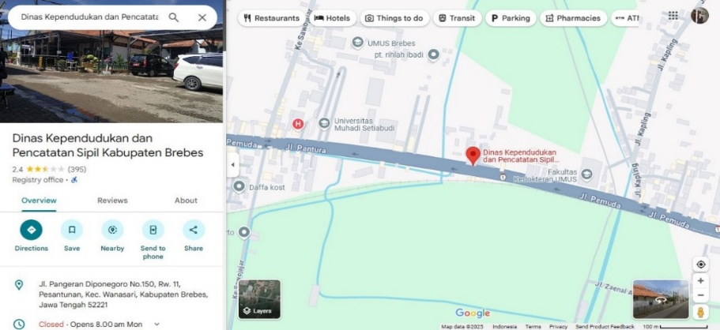

Gambar 1.1 Lokasi Tempat Kerja Praktek

# 

# BAB II

# GAMBARAN INSTANSI KERJA PRAKTIK

## 



## Sejarah Perkembangan Instansi

Dinas Kependudukan dan Pencatatan Sipil (Disdukcapil) Kabupaten Brebes memiliki sejarah panjang yang dimulai sejak sebelum diberlakukannya otonomi daerah. Pada masa itu, urusan administrasi kependudukan masih berada di bawah naungan Asisten III Sekretariat Daerah bersama Kantor Catatan Sipil, tanpa memiliki struktur organisasi yang berdiri sendiri. Setelah otonomi daerah diterapkan pada tahun 2001, terjadi penggabungan beberapa instansi menjadi Dinas Kependudukan Catatan Sipil, Tenaga Kerja, dan Transmigrasi Kabupaten Brebes. Ir. Budi Rahayu ditunjuk sebagai kepala dinas pertama. Selanjutnya, pada tahun 2009, dilakukan restrukturisasi kelembagaan yang menghasilkan pembentukan Dinas Kependudukan dan Pencatatan Sipil sebagai instansi yang berdiri sendiri dan fokus pada urusan administrasi kependudukan dan pencatatan sipil masyarakat Brebes.

Seiring perkembangan kebutuhan dan tuntutan pelayanan publik yang lebih baik, Dinas ini terus melakukan pembenahan struktur dan inovasi layanan. Tahun 2018 menjadi tonggak penting dengan diluncurkannya layanan “Blakasuta” (Pelayanan Administrasi Kependudukan Terpadu) yang mempermudah akses masyarakat terhadap informasi dan pengaduan layanan. Disusul dengan gerakan pencetakan massal KTP-el, sosialisasi Identitas Kependudukan Digital pada 2022, layanan perekaman KIA melalui kerja sama dengan perpustakaan umum, hingga peluncuran program “Bangkit” pada 2025 yang mengintegrasikan akta kelahiran, Kartu Keluarga, dan KIA bagi bayi baru lahir. Rangkaian inovasi ini mencerminkan komitmen Disdukcapil Brebes dalam memberikan pelayanan yang cepat, mudah, dan menyeluruh kepada seluruh lapisan masyarakat.

## Visi dan Misi

### Visi

“Menuju Brebes unggul, sejahtera dan Berkeadilan”

### Misi

“Meningkatkan penyelenggaraan pemerintah daerah yang profesional, efektif dan efisien, serta menciptakan stabilitas keamanan dan ketertiban daerah”.

## Struktur Organisasi

Organisasi Dinas Kependudukan dan Pencatatan Sipil secara rinci dapat di lihat pada gambar 2.1.

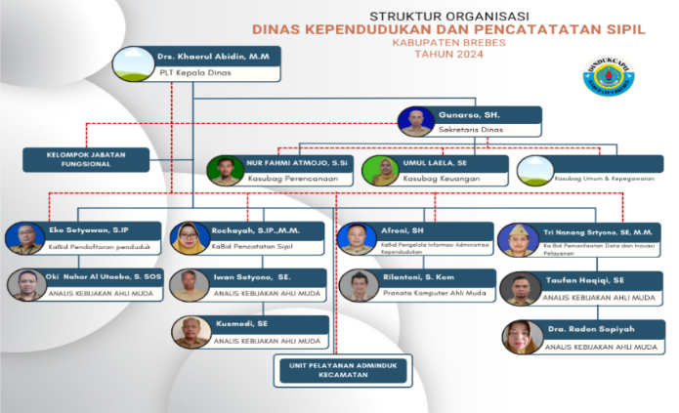

Gambar2. 1 Struktur Organisasi

## Bidang Instansi

Untuk mendukung kelancaran dalam pelayanan administrasi kependudukan, Dinas Kependudukan dan Pencatatan Sipil Kabupaten Brebes memiliki beberapa bidang yang masing-masing memiliki tugas dan fungsi tertentu. Setiap bidang berperan penting dalam menjalankan roda organisasi secara profesional, terarah, dan terintegrasi. Adapun bidang-bidang tersebut antara lain:

1. Bidang Pendaftaran Penduduk

Bidang ini bertanggung jawab terhadap proses perekaman, penerbitan, dan pembaruan dokumen kependudukan seperti KTP, Kartu Keluarga, dan surat pindah. Selain itu, bidang ini juga melakukan pendataan penduduk secara berkala untuk memastikan keakuratan data.

1. Bidang Pencatatan Sipil

Bidang ini menangani pelayanan pencatatan peristiwa penting dalam kehidupan penduduk, seperti kelahiran, kematian, perkawinan, perceraian, dan pengakuan anak. Semua pencatatan tersebut bertujuan untuk memberikan kepastian hukum terhadap status kependudukan seseorang.

1. Bidang Pengelolaan Informasi Administrasi Kependudukan

Bidang ini berperan dalam mengelola sistem informasi dan database kependudukan. Data yang dikelola oleh bidang ini menjadi dasar dalam pengambilan kebijakan dan pelayanan publik lintas sektor.

1. Bidang Pemanfaatan Data dan Inovasi Pelayanan

Bidang ini mengembangkan pemanfaatan data kependudukan untuk mendukung program-program pemerintah seperti bantuan sosial, pendidikan, kesehatan, dan pemilu. Selain itu, bidang ini juga bertanggung jawab atas inovasi layanan agar semakin cepat, mudah, dan transparan.

# BAB III

# RINCIAN KEGIATAN

## Bidang Kerja atau bagian tempat Kerja Praktik

Pelaksanaan Kerja Praktik dilakukan di Dinas Kependudukan dan Pencatatan Sipil Kabupaten Brebes. Penulis ditempatkan pada bidang pelayanan KIA dan pengolahan data, yang memiliki keterkaitan langsung dengan aktivitas administrasi kependudukan, serta bagian teknis yang menangani pemeliharaan perangkat keras seperti komputer dan printer. Penempatan ini memberikan kesempatan kepada penulis untuk terlibat secara aktif dalam proses entri data survei Indeks Kepuasan Masyarakat (IKM) serta kegiatan pemeliharaan perangkat penunjang operasional instansi.

## Tugas Umum

Selama melaksanakan Praktik Kerja Lapangan (PKL) di Dinas Kependudukan dan Pencatatan Sipil Kabupaten Brebes, mulai 26 Mei hingga 26 Juli 2025, penulis bertugas membantu proses pembuatan Kartu Identitas Anak (KIA) pada divisi Pengolahan dan Penyajian Data Kependudukan (PPDK). Selain menjalankan tugas khusus tersebut, diperoleh ilmu serta pengalaman baru dari dunia kerja yang dapat dihubungkan langsung dengan teori yang telah didapat di bangku perkuliahan. Adapun beberapa kegiatan yang dilakukan selama PKL antara lain sebagai berikut:

1. Pengecekan Berkas Persyaratan

Petugas memeriksa kelengkapan dokumen yang diserahkan oleh pemohon, yang terdiri dari fotokopi Akta Kelahiran, Kartu Keluarga (KK), KTP orang tua atau wali, serta pas foto anak berwarna ukuran 4x6 sebanyak 2 lembar (khusus untuk anak usia 5 tahun ke atas) dapat dilihat pada Gambar 3.1.

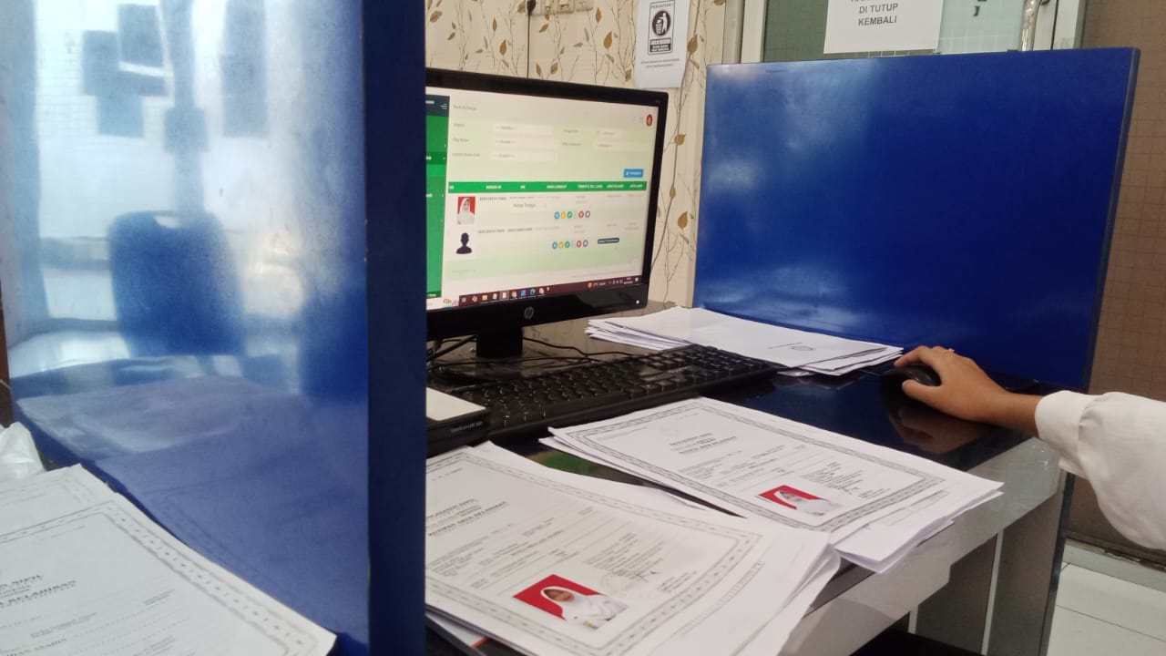

Gambar3.1 Pengecekan Berkas Persyaratan

1. Mengunggah Foto Anak

Foto anak diambil atau diterima oleh petugas melalui kamera yang disambungkan ke komputer menggunakan kabel USB, atau melalui pengiriman via WhatsApp Web dari HP ke komputer.

1. Pengolahan Foto

Setelah foto diterima, petugas menyimpannya di komputer dan memotong sesuai kebutuhan menggunakan aplikasi Snipping Tool atau Paint, kemudian mengunggah hasilnya ke dalam aplikasi SIAK dapat dilihat pada Gambar 3.2.

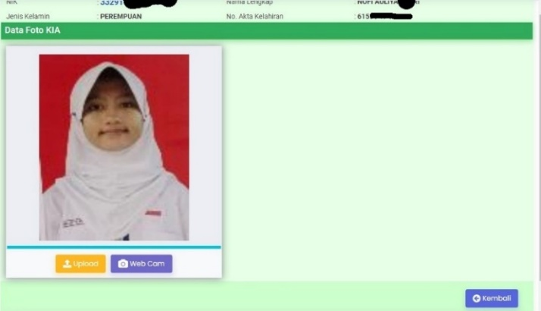

Gambar 3.2 Pengolahan Foto

1. Penginputan Data Pemohon ke Aplikasi SIA

Petugas melengkapi data anak dan data orang tua atau wali secara lengkap dan akurat ke dalam sistem aplikasi SIAK sebagai bagian dari proses administrasi dilihat pada Gambar 3.3.

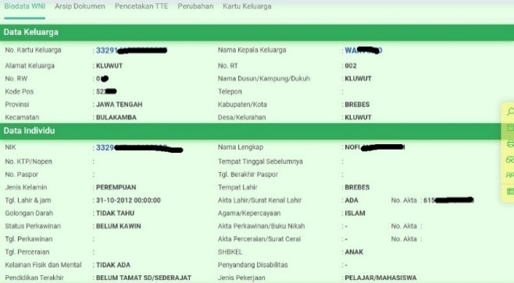

Gambar 3.3 Penginputan Data Pemohon ke Aplikasi SIA

1. Verifikasi Pencetakan KIA

Sebelum pencetakan dilakukan, dilakukan verifikasi untuk memastikan bahwa seluruh data dan dokumen yang diinput sudah lengkap dan sesuai. Verifikasi ini bertujuan untuk menghindari kesalahan dalam pencetakan serta memastikan keakuratan informasi pada Kartu Identitas Anak.

1. Proses Pencetakan KIA

Pencetakan KIA dilakukan menggunakan mesin cetak setelah semua data dan foto berhasil diinput ke sistem. Dalam pelaksanaannya.

## Tugas Khusus

Selain tugas umum, diberikan pula tugas khusus yang dikerjakan secara individu, yaitu membuat *website* pelayanan KIA secara online. Proyek ini bertujuan untuk mensimulasikan sistem pelayanan administrasi kependudukan berbasis digital yang memungkinkan masyarakat mengajukan permohonan KIA tanpa harus datang langsung ke kantor.

Menginstall Laravel

Laravel merupakan framework web untuk Bahasa pemrograman PHP yang dapat diunduh secara gratis di *website* resmi Laravel. Laravel dibuat dan dikelola dilihat pada Gambar 3.4.

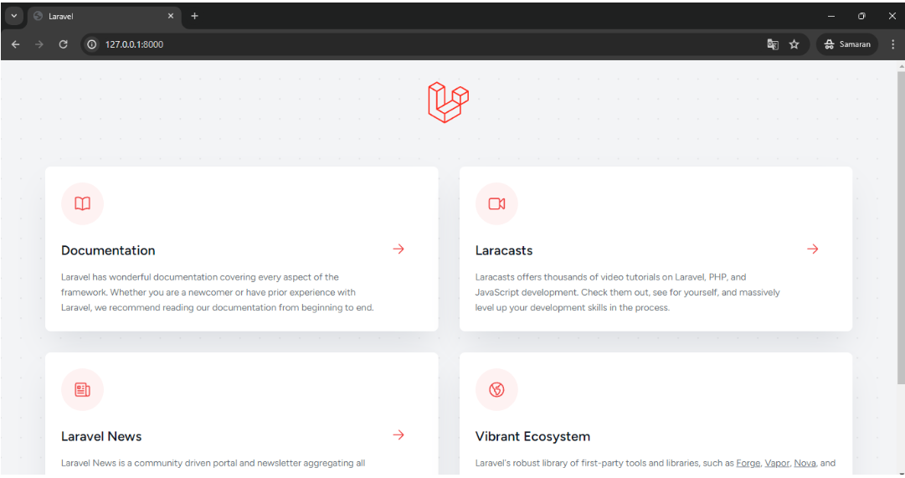

Gambar 3.4 Install Laravel

1. Halaman Login (Tampilan Awal Sistem)

Halaman login utama dapat dilihat pada Gambar 3.5.

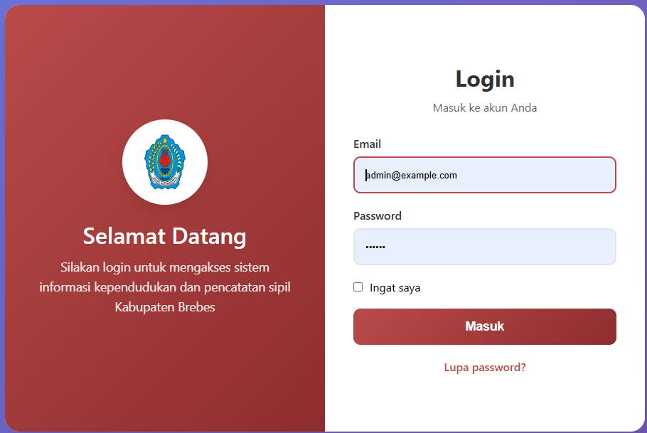

Gambar 3.5 Halaman Login

1. Tampilan Dashboard

Terdapat berbagai menu yaitu seperti Profil, Layanan, Data Kependudukan, hingga Pengaduan. Halaman ini juga menampilkan informasi kontak, alamat kantor, serta sambutan kepada pengunjung, yang menunjukkan bahwa website sedang dalam tahap pengembangan sebelum dipublikasikan. Tampilan beranda dapat dilihat pada Gambar 3.6.

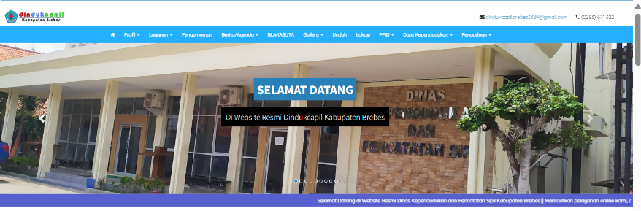

Gambar 3.6 Halaman Dashboard

1. Halaman sistem Pengajuan KIA

Halaman awal menampilkan judul dan sambutan, lalu tiga menu utama yaitu Pengajuan Online, Cek Status, dan Panel Admin. Di bawahnya terdapat panduan langkah-langkah pengajuan KIA berupa 4 tahap: Siapkan Dokumen, Isi Form Online, Pantau Status, dan Ambil KIA. Bagian bawah halaman memuat informasi kontak Disdukcapil Brebes untuk bantuan dilihat pada gambar 3.7.

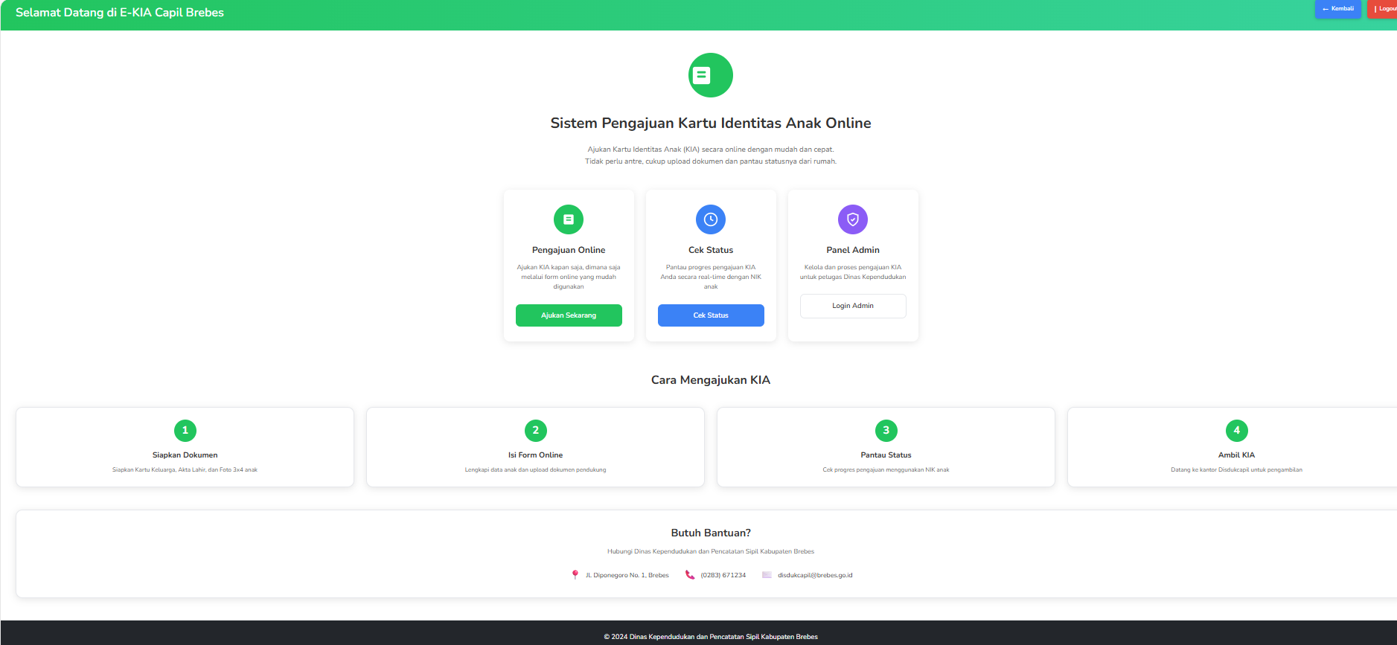

Gambar 3.7 Halaman Pengajuan KIA

1. Fromulir pengajuan KIA

Form Pengajuan KIA berisi NIK Anak, Nama Lengkap, Anak Tanggal Lahir Anak, NIK Orang Tua/Wali dan Upload Dokumen Pendukung yang berisi kk, Akte Lahir, Foto 3x4 dan KTP orang tua dilihat pada gambar 3.8.

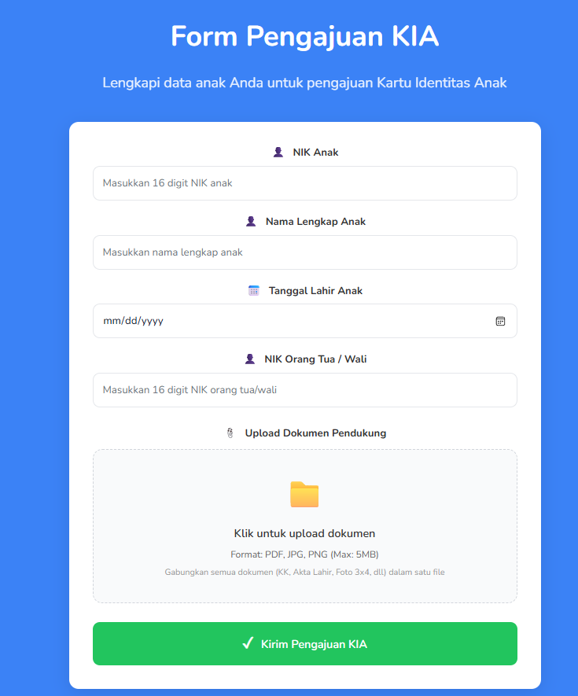

Gambar 3.8 From pengajuan KIA

1. Halaman bagian Setatus KIA

Setelah mengisi formulir pemohon dapat Menunggu Status KIA dapat dilihat pada gambar 3.9.

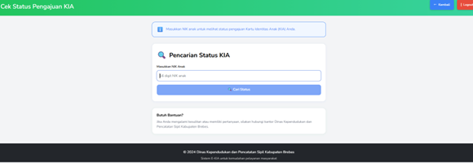

Gambar 3.9Halaman Cek Status KIA

1. Login Admin

Halaman ini adalah form login admin untuk mengakses dashboard E-KIA, dengan input username, Password, dan tombol login.

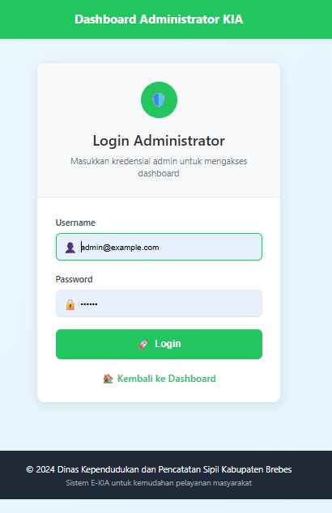

Gambar 3.10 Login Admin

1. Halaman Admin

Mengelola pengajuan KIA. Menampilkan ringkasan data (total, menunggu, diterima, ditolak, perlu revisi) serta pengajuan lengkap dengan info anak, status, dan tombol edit dilihat pada gambar 3.11.

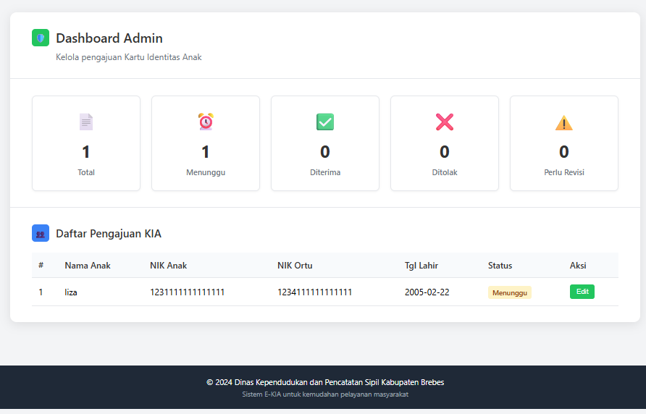

Gambar 3.11 Halaman Admin

## Analisa Uraian Permasalahan Khusus Kerja Praktik

Kerja praktik ini bertujuan untuk membangun sebuah website pengelolaan data Kartu Identitas Anak (KIA) menggunakan framework Laravel 10 di lingkungan Dinas Kependudukan dan Pencatatan Sipil. Dalam pelaksanaannya, terdapat beberapa permasalahan khusus yang harus diidentifikasi dan dianalisis agar website yang dikembangkan dapat berjalan efektif, efisien, dan sesuai kebutuhan pengguna. Beberapa permasalahan tersebut antara lain:

1. Belum tersedianya media online resmi yang memudahkan masyarakat dalam melakukan pelaporan atau pengajuan KIA secara mandiri, sehingga proses masih dilakukan secara manual dan memerlukan kedatangan langsung ke kantor.

2. Pengumpulan dan pengelolaan data KIA yang dilakukan secara konvensional menyulitkan petugas dalam merekap data bulanan, memverifikasi berkas, serta menghasilkan laporan yang cepat dan akurat.

3. Kurangnya pemanfaatan teknologi di kalangan pemohon dan operator menyebabkan banyaknya data yang tidak tersimpan dengan rapi dan minim validasi, sehingga rawan terjadi duplikasi atau kesalahan input.

# BAB IV

# PENUTUP

## Kesimpulan

Pembuatan website pengajuan Kartu Identitas Anak (KIA) online menjadi solusi dari berbagai kendala yang sering dihadapi masyarakat, seperti harus datang langsung ke kantor, antrean panjang, dan kurangnya informasi soal syarat dan prosedur. Dengan adanya website ini, masyarakat bisa mengajukan KIA dari rumah dengan lebih mudah, cepat, dan praktis.

Bagi Disdukcapil, sistem ini membantu mempercepat pelayanan dan membuat pengelolaan data lebih rapi karena sudah berbasis digital. Bagi mahasiswa, kerja praktik ini menjadi pengalaman berharga karena bisa menerapkan ilmu yang sudah dipelajari di bangku kuliah ke dunia kerja nyata, sekaligus ikut ambil bagian dalam mendorong layanan publik ke arah digital.

## Saran

Agar website pengajuan KIA ini bisa benar-benar bermanfaat, Disdukcapil sebaiknya terus mengembangkan layanannya supaya makin mudah diakses oleh masyarakat, dan pastikan juga informasi di dalamnya jelas dan lengkap. Masyarakat pun diharapkan bisa memanfaatkan layanan ini dengan baik supaya urusan KIA jadi lebih gampang dan nggak perlu repot datang ke kantor. Untuk mahasiswa yang akan kerja praktik berikutnya, semoga bisa lebih siap, mau belajar, dan benar-benar memanfaatkan kesempatan ini buat nambah pengalaman di dunia kerja

# DAFTAR PUSTAKA

[1] S. Ratnawati, Ismail, and R. Kurniawati, “Evaluasi Pelayanan Program Kartu Identitas Anak Pada Sistem Layanan Kependudukan Go Digital Di Dinas Kependudukan Pencatatan Sipil Kabupaten Sidoajo,” *JIAN - J. Ilm. Adm. Negara*, vol. 7, no. 2, pp. 14–27, 2023, doi: 10.56071/jian.v7i2.665.

[2] M. E. Suriatno, D. H. Putra, N. A. Rumana, and L. Indawati, “Penerimaan Terhadap Sistem Informasi KIA Online di Kecamatan Cengkareng Dengan Metode TAM,” *J. Innov. Res. Knowl.*, vol. 2, no. 5, pp. 2145–2160, 2022.

[3] I. Rachmat, D. Rostyaningsih, and H. Lestari, “Inovasi Pelayanan KIA Secara Online Melalui Aplikasi SID’nOK Di Dispendukcapil Kota Semarang,” vol. 3, no. 2, p. 6, 2023.

[4] Maria Ulfa and Febri Yuliani, “Efektivitas Layanan Cendikia Berbasis E-Government dalam Percepatan Penerbitan Dokumen KIA (Kartu Identitas Anak) di Kota Pekanbaru,” *Eksekusi J. Ilmu Huk. dan Adm. Negara*, vol. 2, no. 3, pp. 265–284, 2024, doi: 10.55606/eksekusi.v2i3.1258.

[5] Zurriyatul Husna and M. Mayarni, “EFEKTIVITAS PELAYANAN KARTU IDENTITAS ANAK (KIA) MELALUI OASE (Online Anywhere Service ) PADA DINAS KEPENDUDUKAN DAN CATATAN SIPIL KABUPATEN TANAH DATAR,” *J. Hukum, Polit. Dan Ilmu Sos.*, vol. 1, no. 4, pp. 106–115, 2022, doi: 10.55606/jhpis.v1i4.676.

[6] R. T. Gislawati and N. Karniawati, “Efektivitas Pelayanan Publik Berbasis E-Government melalui Aplikasi Sakedap di Kabupaten Bandung,” *JIAPI J. Ilmu Adm. Dan Pemerintah. Indones.*, vol. 5, no. 1, pp. 57–70, 2024, doi: 10.33830/jiapi.v5i1.7980.

[7] K. S. Sulisthiawati, A. Rochaeni, and L. M. Fauzi, “Evaluasi Kebijakan Program Kartu Identitas Anak (KIA) di Kabupaten Bandung,” *J. Prax. Idealis J. Mhs. Ilmu Pemerintah.*, vol. 2, no. 1, 2025, [Online]. Available: https://doi.org/10.36859/jp.v2i1.3121

[8] R. H. Taitoh, Y. P. K. Kelen, and K. J. T. Seran, “Sistem Informasi Pelayanan Kesehatan Ibu dan Anak ( KIA ) Berbasis Web Dengan Menggunakan Metode Rapid Application,” *Pros. Semin. Ris. Mhs.*, vol. 1, no. 1, pp. 296–306, 2023.

[9] R. Pradita, L. Achmad, H. Wulandari, N. Widita Ayuningtyas, and L. Lazuardi, “Upaya Identifikasi Kebutuhan Interoperabilitas Antar Sistem Informasi: Studi Kasus Pelayanan KIA di Kulon Progo,” *J. Inf. Syst. Public Heal.*, vol. 7, no. 1, pp. 42–53, 2022.

[10] I. S. Putri, R. Samin, and A. Hendrayady, “Evaluation of Implementation of Child Identity Card Program By the Ministry of Education and Civil Registration of Karimun District,” *J. Ilmu Adm. Negara*, vol. 20, no. 2, pp. 35–47, 2022.

[11] J. Ilmiah and W. Pendidikan, “1 , 2 , 3,” vol. 10, no. 2, pp. 160–173, 2024.

Lampiran 1

**Surat Ketersediaan Membimbing Kerja Praktik**

Yang bertanda tangan di bawah ini:

Nama : Very Kurnia Balti, M.Kom

NIDN :

Jabatan Fungsional :

Dengan ini menyatakan bersedia untuk membimbing kerja Praktik mahasiswa berikut :

Nama : Siti Nurhalizah

NIM : 23040034

Kelas : 4B

Program Studi : DIII Teknik Komputer

Demikin pernyataan ini dibuat agar maklum.

Tegal, 26 Juni 2025

|  |  |
| --- | --- |
| Mengetahui |  |
| Ketua Prodi D-III Teknik Komputer, | Dosen Pembimbing, |
|  |  |
| **Ida Afriliana, ST, M.Kom** | **Very Kurnia Balti, M.Kom** |
| **NIDN. 0624047707** | **NIDN. 0625118301** |

Lampiran 2

**Dokumentasi Kegiatan Kerja Praktik**

